113 專題會議 第二十七次 會議記錄

**開會時間：**2024/8/22(四)

**開會地點：**研討室(二)

**會議記錄：**陳妤瑄

**會議人員：**林宏仁老師、楊翊萍**、**葉千熏、陳妤瑄

**會議事項：**

1. 向老師報告目前進度

翊萍:專利權申請研究

千熏: 食譜sidetitle+頭像bug修正

喬羽: 前後端整合 – QnAPage的各項功能

妤瑄:文字轉語音人聲感+每句後面加上停頓

1. 下次進度：要趨近於完成。
2. 開會照片：

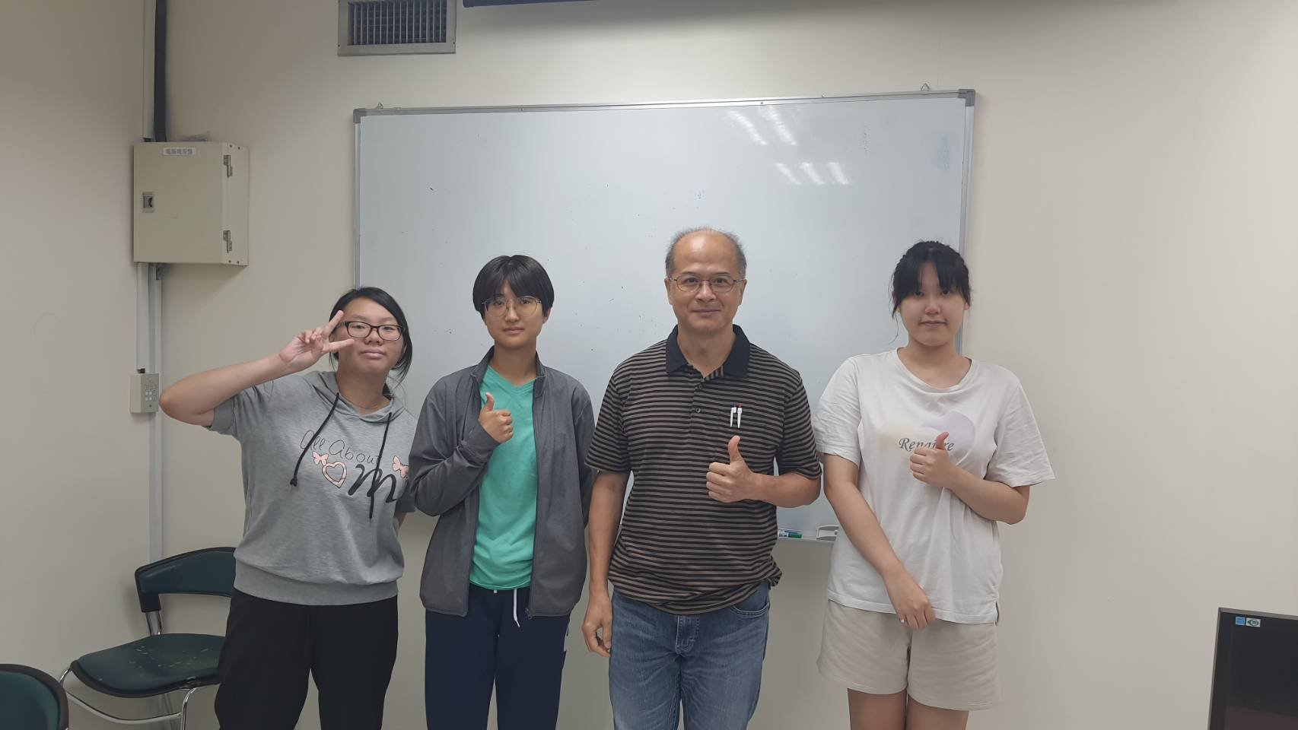

1. 下次開會時間:2024/8/29 (四)